校庆人文社科系列学术讲座
——房地产与其他行业的关联
张文朗 博士

时间：5月26日下午2:30
地点：第六教学楼401室

张文朗博士应商学院邀请，将为上海师范大学校庆六十周年做题为“房地产与其他行业的关联”的学术讲座。欢迎广大师生参加。

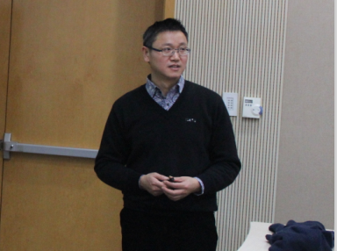
张文朗，香港金融管理局研究部高级经济学家；德国比勒菲尔德大学获经济学博士学位。主要研究方向为中国大陆宏观经济。 对中国大陆、香港及亚洲新兴市场有深入研究。

